Phòng, chống dịch bệnh cho trẻ trong trường mầm non
Thời điểm đang chuyển giao từ mùa hạ sang thu đông, thời tiết diễn biến bất thường là nguyên nhân dẫn đến nhiều dịch bệnh phát sinh, nhất là ở lứa tuổi mầm non có sức đề kháng yếu. Trường mầm non Đình Xuyên đã chủ động triển khai các biện pháp nhằm phòng, chống dịch bệnh, bảo vệ sức khỏe cho trẻ.

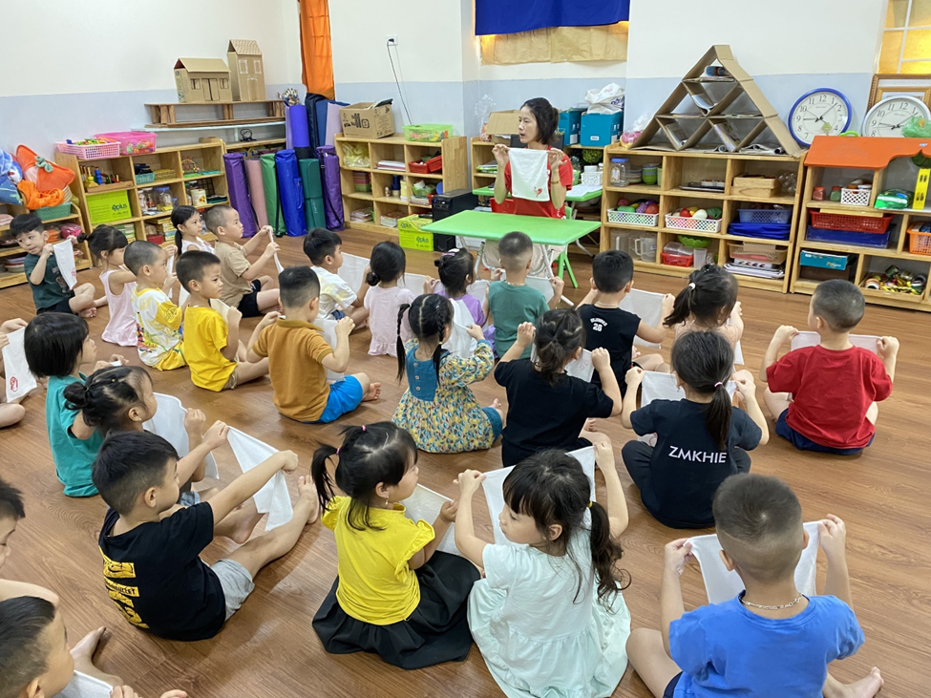

Giáo viên Trường mầm non Đình Xuyên hướng dẫn học sinh rửa mặt đúng cách.
Vào thời điểm giao mùa, các em nhỏ thường mắc các bệnh như: đau mắt đỏ, sốt xuất huyết, viêm tai - mũi - họng, viêm phế quản, viêm phổi, cúm, các bệnh lây truyền qua đường tiêu hóa… Để phòng, chống dịch bệnh trong nhà trường, trường đã thực hiện các biện pháp đảm bảo vệ sinh cá nhân, vệ sinh đồ dùng học tập, đồ chơi của trẻ, thực hiện rửa tay với xà phòng…Trường mầm non Đình Xuyên đã quan tâm tập huấn kiến thức phòng, chống dịch bệnh cho đội ngũ cán bộ, giáo viên; phối hợp với Trạm Y tế xã thực hiện khám sức khỏe định kỳ cho trẻ, lập sổ theo dõi sức khỏe, sự tăng trưởng của trẻ qua các tháng. 100% trẻ đến trường đều được khám sức khỏe, cân đo theo dõi bằng biểu đồ đúng lịch.
Bên cạnh đó, nhà trường đã chú trọng đến việc đảm bảo đầy đủ, cân bằng dinh dưỡng cho các cháu trong các bữa ăn hàng ngày, đảm bảo vệ sinh an toàn thực phẩm thông qua việc đảm bảo nguồn nguyên liệu đầu vào, việc chế biến, lưu trữ thực phẩm đúng cách… Thực hiện chế độ giao nhận thực phẩm hàng ngày tại trường theo đúng quy định. Thực phẩm tươi sống phải được sử dụng hết trong ngày; nghiêm túc thực hiện chế độ lưu mẫu thức ăn sau 24 giờ. Cùng với đó, nhà trường tăng cường điều kiện cơ sở vật chất; thường xuyên kiểm tra các bếp ăn nhằm đảm bảo điều kiện vệ sinh: Nguồn nước sạch, hệ thống nước rửa tay cho học sinh, vệ sinh khu vực bếp ăn… Tăng cường theo dõi, giám sát sĩ số và diễn biến tình hình sức khỏe học sinh hàng ngày tại trường học. Khi có các trường hợp học sinh có biểu hiện sốt, nghỉ học do dịch, bệnh phải thông tin, báo cáo kịp thời cho các cấp quản lý giáo dục và cơ quan y tế địa phương. Các cấp quản lý giáo dục thường xuyên kiểm tra các trường học về phòng, chống dịch bệnh và an toàn vệ sinh thực phẩm.
Năm học 2023-2024, Trường Mầm non Đình Xuyên có 16 lớp với gần 500 học sinh. Ngay đầu năm học, dịch đau mắt đỏ đã lan rộng trên địa bàn , đã ảnh hưởng đến sinh hoạt, cũng như việc học tập của học sinh. Trước tình hình đó, nhà trường đã triển khai nhiều biện pháp để phòng, chống sự lây lan của dịch bệnh như: tuyên truyền đến các giáo viên, phụ huynh, học sinh về các triệu chứng, biện pháp phòng, chống; yêu cầu giáo viên nếu phát hiện học sinh nhiễm bệnh cần thông báo ngay cho phụ huynh, để đưa trẻ đến cơ sở y tế để khám, chữa bệnh. Trong các tiết dạy và chơi, nhà trường đã chỉ đạo giáo viên giáo dục cho trẻ một số cách tự bảo vệ bản thân trước bệnh đau mắt đỏ; hướng dẫn trẻ phải thường xuyên vệ sinh tay chân, nhận biết và sử dụng đúng các vật dụng cá nhân của mình, không dùng chung vật dụng cá nhân như: lọ thuốc nhỏ mắt, khăn mặt, kính mắt, khẩu trang; hướng dẫn để trẻ hình thành thói quen tốt trong hoạt động chung.
Nhà trường luôn thực hiện nghiêm các biện pháp phòng, chống dịch bệnh theo hướng dẫn của ngành Y tế, Sở GD và ĐT và Phòng GD và ĐT huyện. Hàng tuần, nhà trường tiến hành vệ sinh, khử khuẩn lớp học, đồ dùng học tập, các bề mặt tiếp xúc với trẻ. Công tác tập huấn, kỹ năng phòng, chống dịch bệnh cho trẻ được triển khai tới 100% giáo viên, nhân viên trong trường. Trường thường xuyên thanh tra, kiểm tra các hoạt động chăm sóc trẻ đối với từng giáo viên, từng nhóm lớp học và các bộ phận liên quan. Nhân viên y tế chủ động nắm tình hình học sinh mỗi lớp, sớm phát hiện những cháu có biểu hiện lạ như mệt, sốt để có phương pháp xử lý kịp thời. Cùng với thường xuyên vệ sinh đồ chơi cho trẻ, trường tổ chức tuyên truyền kiến thức phòng, chống dịch bệnh cho các bậc phụ huynh. Với những phương pháp chăm sóc đồng bộ, chủ động phòng, chống dịch bệnh cho học sinh, Trường Mầm non Đình Xuyên luôn đảm bảo sức khỏe và sự phát triển toàn diện cho trẻ”.
Theo khuyến cáo của ngành Y tế và ngành GD và ĐT, cùng với sự chủ động của các nhà trường, để làm tốt công tác phòng, chống dịch bệnh truyền nhiễm cho trẻ ở độ tuổi mầm non, mỗi gia đình cần nâng cao ý thức vệ sinh môi trường sống xung quanh, chú trọng bảo đảm an toàn vệ sinh thực phẩm trong mỗi bữa ăn. Với những gia đình có trẻ nhỏ cần chú ý tới chế độ dinh dưỡng hợp lý, đưa trẻ đi tiêm phòng đầy đủ các mũi vắc-xin theo quy định của chương trình tiêm chủng mở rộng để giúp trẻ luôn khỏe mạnh./.

